**FORMATO PARA EL DESARROLLO DE COMPONENTE FORMATIVO**

|  |  |
| --- | --- |
| Programa de formación | Tecnología en Gestión eficiente de la energía |

|  |  |  |  |
| --- | --- | --- | --- |
| COMPETENCIA | 280101182. Evaluar instalaciones eléctricas acorde con normativa y procedimientos técnicos . | RESULTADOS DE APRENDIZAJE | 280101182-3 Comprobar requisitos técnicos de las instalaciones eléctricas de uso final acorde a parámetros normativos. |

|  |  |
| --- | --- |
| NÚMERO DEL COMPONENTE FORMATIVO | 005 |
| NOMBRE DEL COMPONENTE FORMATIVO | Requisitos de producto |
| BREVE DESCRIPCIÓN | El RETIE y el RETILAP, aunque reglamentan los requisitos de cumplimiento tanto de productos como instalaciones eléctricas y de alumbrado, no son suficientes para implementar mecanismos de verificación del cumplimiento de dichos requisitos. El conocimiento de los requisitos y su mecanismo de verificación permitirá al aprendiz evaluar correctamente la conformidad de las instalaciones con los reglamentos. |
| PALABRAS CLAVE | Conduletas, carga nominal, diagrama eléctrico, flujo luminoso, tableros de distribución, tierra eléctrica. |

|  |  |
| --- | --- |
| ÁREA OCUPACIONAL | 2 - Ciencias Naturales, aplicadas y relacionadas |
| IDIOMA | Español |

1. **TABLA DE CONTENIDOS**

**INTRODUCCIÓN**

**1. Requisitos del producto**

1.1 Alambre y cables

1.2 Tubería de canalización

1.3 Portalámparas o portabombillas

1.4 Tableros eléctricos

**2. Niveles de iluminación**

2.1 Flujo luminoso

2.2 Nivel de iluminancia

2.3 Iluminación interior y exterior

**3. Trabajos en redes desenergizadas**

3.1 Distancias de seguridad

3.2 Reglas de oro

3.3 Medida de sistemas de puesta a tierra

**4. Cuadros de carga**

4.1 Carga y demanda eléctrica

4.2 Carga nominal electrodomésticos comunes

4.3 Salidas de iluminación

4.4 Salidas para tomacorrientes

4.5 Tableros de distribución

**5. Planos eléctricos**

1. **DESARROLLO DE CONTENIDOS**

**INTRODUCCIÓN**

Respetado aprendiz, en esta unidad visualizará los reglamentos técnicos del RETIE y el RETILAP en los que se especifican los requisitos que deben cumplir los productos, las instalaciones eléctricas y de alumbrado para garantizar la seguridad de las personas y la preservación del medio ambiente, a partir de la implementación de mecanismos de verificación. El siguiente vídeo permite identificar todos estos requisitos:

Vídeo

DI_CF05_Introduccion

**1. Requisitos del producto**

Los productos utilizados en las redes e instalaciones eléctricas deben cumplir una serie de requisitos, que son necesarios para la calidad del servicio, así como para la seguridad de las personas y del medio ambiente.

**1.1 Alambre y cables**

Los conductores eléctricos son el medio de transporte usado para llevar la energía de un lugar a otro. Alambre y cable son dos términos que comúnmente se usan de forma indiscriminada para referirse a dichos conductores, aunque en realidad se refieren a dos elementos diferentes. Mientras el alambre es un conductor compuesto por un solo hilo, el cable es un conductor compuesto por varios hilos trenzados entre sí de forma concéntrica como se muestra en la siguiente figura:

**Figura 1**

*Cable y alambre*

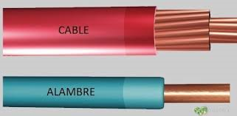

Nota. Tomado de <https://www.electricaplicada.com/cables-y-alambres-electricos-tipos-y-diferencias/>

|  |
| --- |
| Según el RETIE la definición de alambre es un “hilo o filamento de metal, trefilado o laminado, para conducir corriente eléctrica”, y la definición de cable es un “conjunto de alambres sin aislamiento entre sí y entorchado por medio de capas concéntricas”.  Se invita a que explore este documento para complementar la información ([Anexo general del RETIE Resolución 90708 de agosto 30 de 2013 con sus ajustes](https://www.minenergia.gov.co/documents/10180/1179442/Anexo+General+del+RETIE+vigente+actualizado+a+2015-1.pdf/57874c58-e61e-4104-8b8c-b64dbabedb13), páginas 17 y 18). <https://sic.gov.co/sites/default/files/files/reglamentos%20tecnicos/ANEXO%20GENERAL%20RETIE%20Res%2090708%20de%202013%20actualizado%20a%20Res%202017-03-29.pdf> |

Revise la siguiente didáctica, la cual le explica la distribución de cargas en el cobre y el aluminio.

Tarjetas

CF05_1.1_Alambre y cables

**Calibre AWG de conductores**

Con el fin de normalizar el diámetro de los conductores se crearon varios sistemas de clasificación de calibres, siendo el American Wire Gauge (AWG) el adoptado por Colombia según la NTC 2050, aunque el Artículo 17 del RETIE permite especificar los calibres según el estándar europeo en mm2.

El estándar de calibres AWG también conocido por Brown & Sharpe fue definido para alambres con las siguientes reglas:

Pasos

CF05_1.1_Calibre AWG de conductores

Teniendo en cuenta las anteriores reglas se deduce que la razón de la progresión es igual a:

razón = = ⩭ 1.12293

Como 1.122936 es aproximadamente 2, esto quiere decir que pasar de un calibre cualquiera a otro cuya diferencia con el primero sea de 6, por ejemplo, del AWG 12 al AWG 8, equivale a duplicar el diámetro o cuadruplicar el área de la sección transversal.

En cuanto a la aplicación del estándar de calibres a cables se hace por área equivalente, es decir, la suma de las áreas de los hilos de un cable debe ser igual al área de la sección transversal del alambre del mismo calibre. En cuanto a la longitud de los hilos de un cable es necesario tener en cuenta que resulta mayor que la longitud del cable, debido al efecto del trenzado como se muestra en la siguiente figura:

**Figura 2**

*Aumento de la longitud del hilo debido al trenzado*

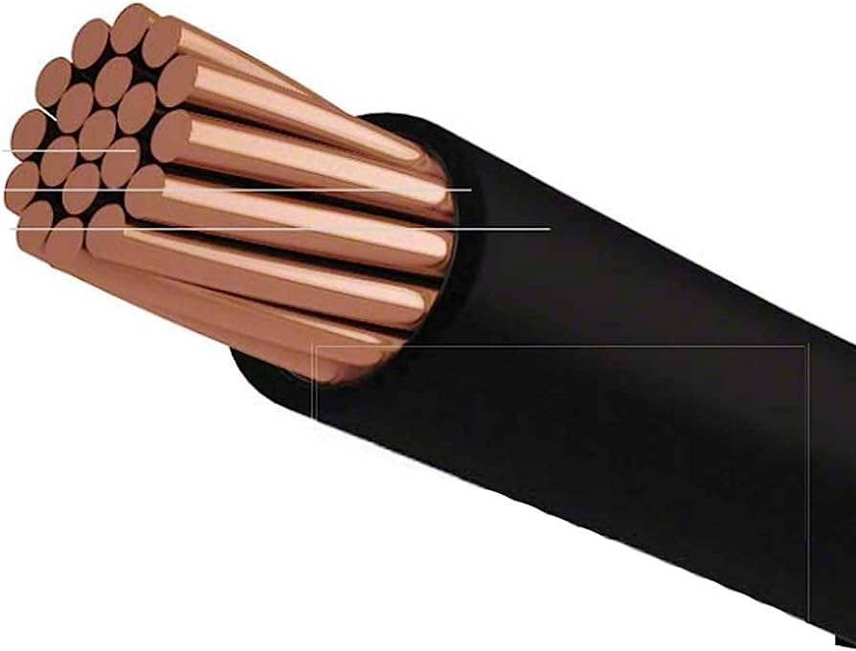

Revise la siguiente información que complementa su estudio:

Sliders

CF05_1.1_Calibre AWG de conductores-2

La capacidad de corriente de un conductor de un calibre determinado se calcula para que no sobrepase la temperatura del aislante, obteniéndose de esta forma tablas como la siguiente:

**Tabla 1**

*Capacidades de corriente*

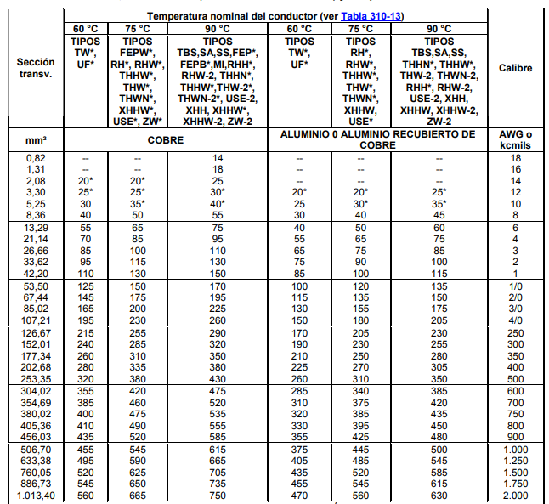

Nota. Tomado de <https://drive.google.com/file/d/0B0uO_Mh36Fv-VVVObDMtanZYeXM/view?resourcekey=0-UKxOFb8PpRs8vX-Vg9YEWQ> página 154

Los valores de las tablas deben ser corregidos por temperatura ambiente, cantidad de conductores y tipo de instalación (aire libre o en ductos).

Los colores del aislamiento deben cumplir con lo establecido en el RETIE en el numeral 6.3, de acuerdo con la siguiente tabla:

**Tabla 2**

*Código de colores para conductores*

Nota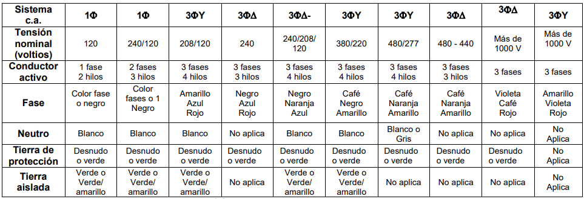

Nota. Tomado de <https://www.minenergia.gov.co/documents/9024/9703.pdf>

Infografía dinámica

CF05_1.1_Conductores

**1.2 Tubería de canalización**

De forma general, según el RETIE, los conductores eléctricos deben ser instalados dentro de canalizaciones o conductos cerrados para protegerlos contra impactos, humedad y vapores químicos y además para darles dirección y soporte dentro de la estructura donde van a ser instalados. El conducto eléctrico puede ser metálico o polimérico con o sin refuerzo en fibra de vidrio, en todo caso con pared resistente a los impactos. La mayoría de los conductos son rígidos, pero se utilizan conductos flexibles para algunos propósitos especiales.

|  |
| --- |
| La tubería fabricada para las canalizaciones eléctricas se denomina *conduit* y según el espesor de la pared se consiguen de tres tipos: pesado, intermedio y liviano. Los requisitos de espesor para cada tipo de tubería se encuentran en milímetros en la tabla 20.10 del RETIE que se muestra a continuación:  Tabla 3  *Espesores mínimos para tuberías conduit* |

Nota. Tomado de <https://www.minenergia.gov.co/documents/9024/9703.pdf> página 99,

Los ductos metálicos tipo pesado o RMC (*rigid metal conduit*) y los de tipo intermedio o IMC (*intermediate metal conduit*) son de acero galvanizado y para la instalación de accesorios roscados y los de tipo liviano o EMT (*electrical metallic tubing*) son de acero galvanizado, pero la instalación de accesorios es sin rosca y a presión por medio de tornillos, tal como se muestra en la siguiente figura:

**Figura 3**

*Tubería conduit metálica*

b

a

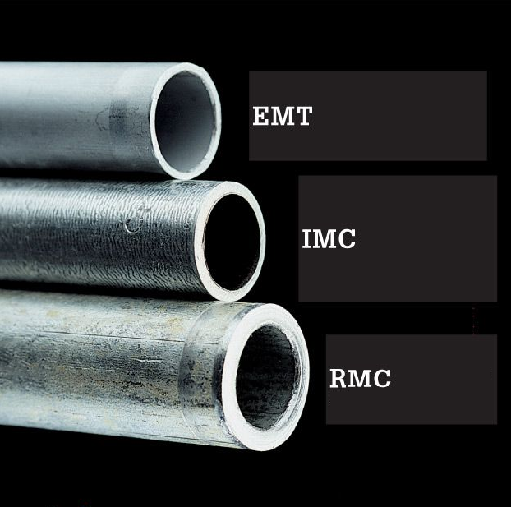 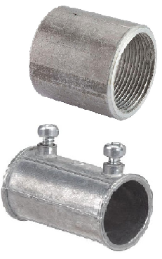

c

A continuación, encontrará más información sobre los tipos de tubería:

Infografía dinámica

CF05_1.2_ Tubería de canalización

|  |  |
| --- | --- |
| El tubo *conduit* PVC y la campana de unión en el extremo, tiene indicados los requisitos de producto y de instalación de canalizaciones están establecidos en el numeral 20.6 del RETIE y adicionalmente incluye las especificaciones del capítulo 3 de la NTC 2050. Se invita a que revise, cómo se trabaja con las cajas, las conduletas, las clavijas y los tomacorrientes, a continuación: | Tubo Pvc conduit de 1" X 3 Mts  Slider  CF05_1.3 / 1.4_Cajas conduletas / clavijas y tomacorrientes |

**1.3 Portalámparas o portabombillas**

Como su nombre lo indica el portalámpara o portabombilla es el elemento de la instalación eléctrica en donde se conectan las fuentes de iluminación. Al igual que con las clavijas y los tomacorrientes existen diferentes tipos de portalámparas con base en los voltajes y corrientes nominales, forma, tamaño y tipo de conector, pero de acuerdo con el RETIE, de las que usan terminal roscado solo deben usarse de dos tipos como se muestra en la siguiente figura:

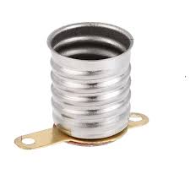**Figura 4**

*Bases roscadas de portalámparas*

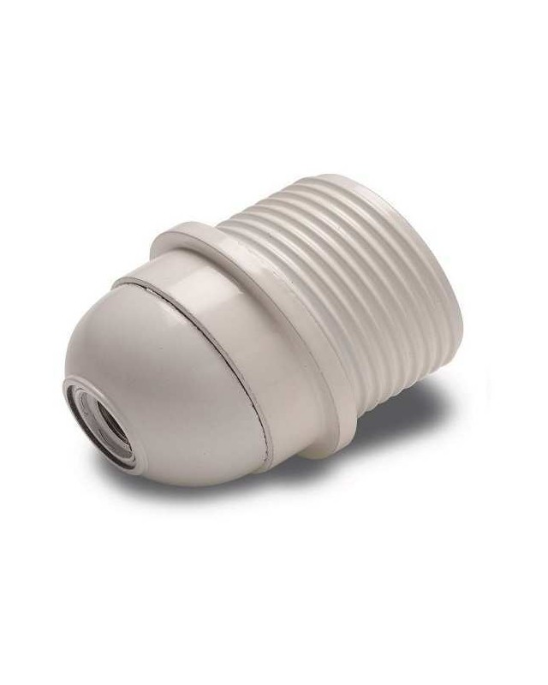

En ambos casos, la fase debe ser conectada siempre al contacto central y el neutro a la rosca. La base E27 es de propósito general y la base E40 puede ser usada en el alumbrado público o industrial.

Los requisitos de producto y de instalación de portalámparas o portabombillas están establecidos en el numeral 20.29 del RETIE.

Los demás requisitos tanto del producto como de la instalación asociados a los temas de iluminación son competencia del RETILAP.

**1.4 Tableros eléctricos**

El tablero de una instalación eléctrica es el componente en baja tensión (B.T.) donde se distribuye el suministro de energía para cada área a alimentar. Normalmente consta del gabinete o armario, de los conductores de entrada o acometida, de los conductores de salida o circuitos y de los interruptores automáticos, mediante los cuales se ejercen funciones de protección y control de cada circuito. Los interruptores automáticos brindan dos tipos de protección, una térmica para las sobrecargas y una magnética para los cortocircuitos.

Los conductores de los circuitos ramales se deben seleccionar con base en la suma de las capacidades de los aparatos que alimentan. Los conductores de la acometida se seleccionan de acuerdo con la suma de la capacidad de los circuitos multiplicada por un factor conocido como factor de demanda que toma en cuenta el hecho de que los aparatos no se conectan todos al mismo tiempo. Un tablero terminado tiene el aspecto mostrado en la siguiente figura:

**Figura 5**

*Tablero eléctrico*

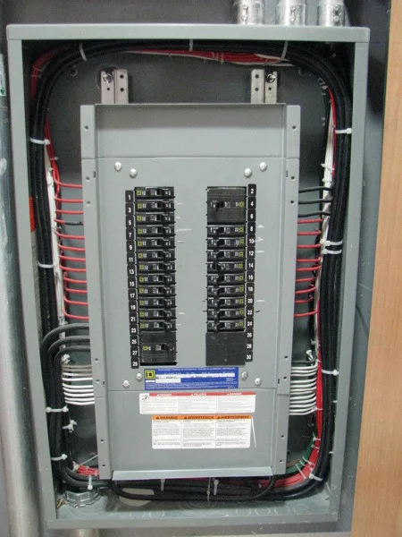

Los requisitos del producto y de instalación de los tableros eléctricos están establecidos en el numeral 20.23 del RETIE y de acuerdo con el tipo aplican los requisitos de las siguientes normas, ver tabla.

**Tabla 4**

*Normas aplicables a tableros*

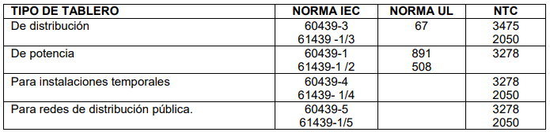

Nota. Tomado de <https://www.minenergia.gov.co/documents/9024/9703.pdf> página 123.

El calibre mínimo de los conductores de los circuitos ramales y la capacidad de los interruptores automáticos correspondientes a cada circuito se muestran en la siguiente tabla:

**Tabla 5**

*Resumen de los requisitos de circuitos ramales*

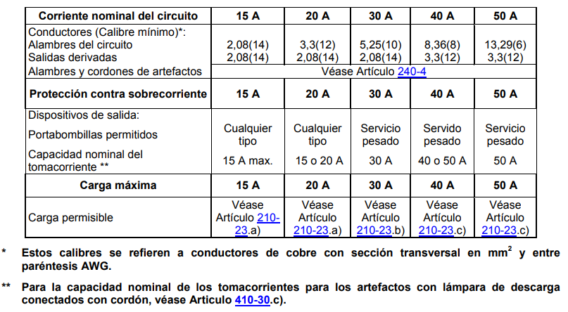

Nota. Tomado de <https://drive.google.com/file/d/0B0uO_Mh36Fv-VVVObDMtanZYeXM/view?resourcekey=0-UKxOFb8PpRs8vX-Vg9YEWQ> página 57.

Slyders

CF05_1.7_Motores y generadores eléctricos

**2. Niveles de iluminación**

En el Artículo 200.2 del RETILAP se establece que para conocer los requerimientos de luz de cualquier proyecto es necesario determinar el nivel de iluminación óptimo para el tipo de actividad a desarrollar, las condiciones visuales de quien las desarrolla, el tiempo de permanencia y los fines específicos que se persigan. Por lo tanto, es necesario definir las cantidades y las unidades de variables lumínicas que permitan comparar los niveles de iluminación de las diferentes clases de fuentes y establecer sus valores óptimos para las condiciones visuales del ser humano.

**2.1. Flujo luminoso**

En el siguiente recurso se describirá en qué consiste el flujo luminoso:

Slyders

CF05_2.1_Flujoluminoso

**2.2 Nivel de iluminancia**

Otro parámetro usado para evaluar los niveles de iluminación de un proyecto es la iluminancia, cuyo valor promedio se define como la densidad superficial del flujo luminoso, es decir, el flujo luminoso en lúmenes de la fuente dividido por el área en m2 de la superficie a iluminar. La unidad de medida es el lux, que es igual a 1 lumen/m2, formalmente el nivel de iluminancia de una superficie es igual a la derivada del flujo luminoso respecto al área de la superficie en consideración.

Los niveles de iluminancia promedio requeridos por el RETILAP para diferentes áreas y actividades son adoptados de la Norma ISO 8995 y se encuentran en la tabla 410.1 del mismo numeral, como se muestra a continuación:

**Tabla 6**

*Niveles de iluminancia promedio*

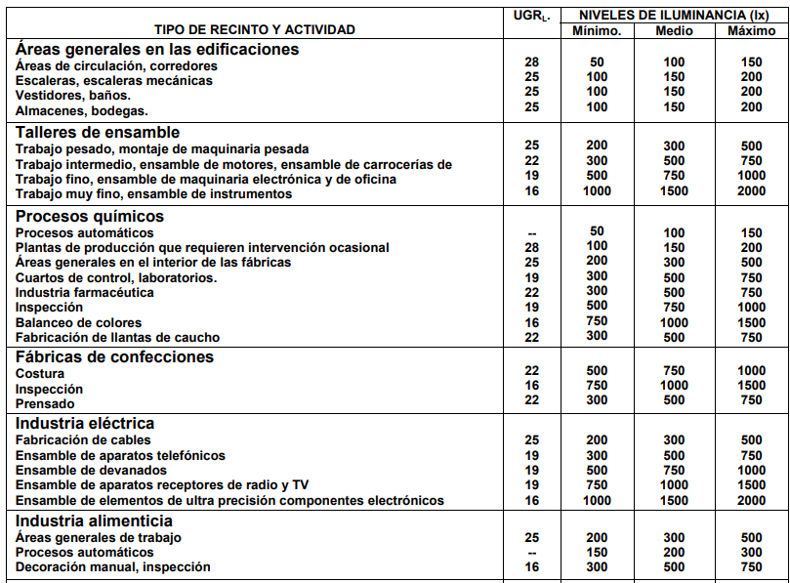

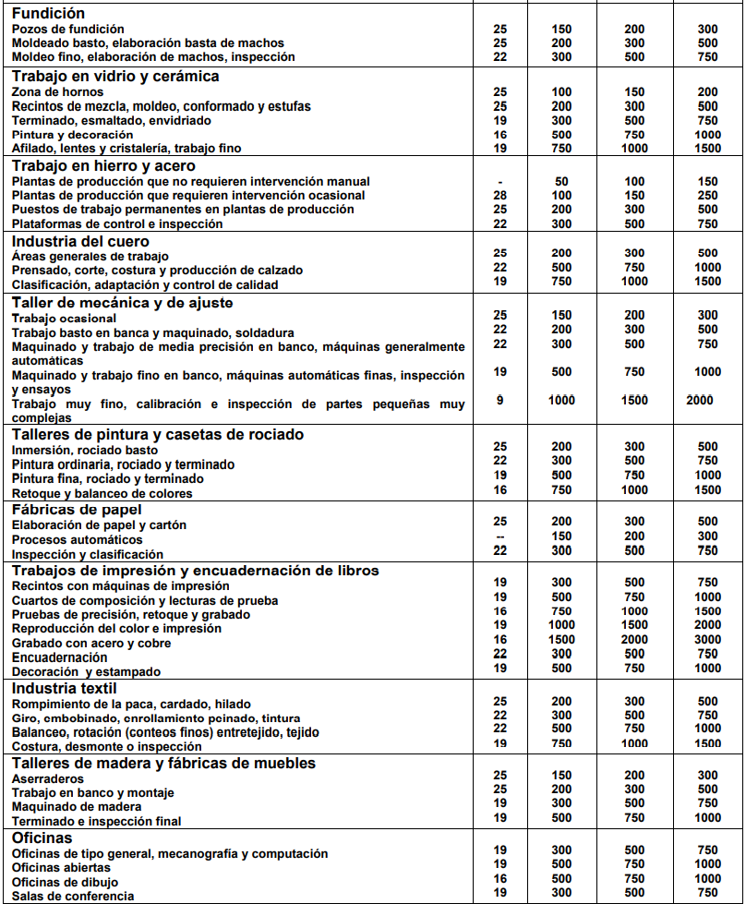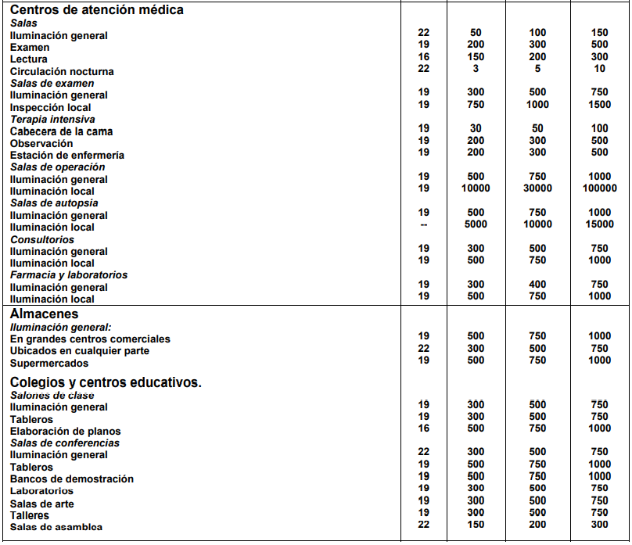

Nota. Tomado de <https://sic.gov.co/sites/default/files/files/reglamentos%20tecnicos/RETILAP.pdf> página 98- 100

**2.3 Iluminación interior y exterior**

El tipo de actividad a desarrollar en el área del proyecto según el RETILAP es una de las variables a considerar en la determinación de los requisitos del proyecto de iluminación, y el tipo de actividades que se pueden desarrollar en un área determinada dependen en gran medida del tipo de espacio a considerar, es decir, si es un área interior o una exterior.

Complemente su estudio revisando la siguiente información:

Slyders

CF05_2.3_Iluminación interior y exterior

|  |
| --- |
| Los niveles de iluminancia promedio requeridos por el RETILAP para diferentes tipos de vías se encuentran en la tabla 510.2.1.b para vías vehiculares y en la tabla 510.2.2 para vías peatonales, como se muestra a continuación:  Tabla 7  *Niveles de iluminancia promedio mínimo para vías vehiculares*    Nota. Tomado de <https://sic.gov.co/sites/default/files/files/reglamentos%20tecnicos/RETILAP.pdf> página 142.  Tabla 8  *Niveles de iluminancia promedio mínimo para vías peatonales (tabla 510.2.2* RETILAP)    Nota. Tomado de <https://sic.gov.co/sites/default/files/files/reglamentos%20tecnicos/RETILAP.pdf> página 143 |

A continuación, en el recurso gráfico podrá observar la medición de los niveles de iluminación:

Infografía dinámica

CF05_2.4_Medición de los niveles de iluminación

**3. Trabajos en redes desenergizadas**

Aunque el objeto de estudio del RETIE son las instalaciones eléctricas, su objetivo primordial es garantizar la seguridad de las personas frente a los riesgos de origen eléctrico, siendo la prevención la estrategia más efectiva para lograrlo. Es un hecho que nuestro cuerpo por estar compuesto un 60% de agua es conductor de la electricidad y, por lo tanto, circulará corriente por él, siempre que sea sometido a una diferencia de potencial. Por esta razón, la primera herramienta de prevención frente a los riesgos de origen eléctrico es mantener el cuerpo aislado de las fuentes de voltaje.

**3.1 Distancias de seguridad**

El aire es la sustancia que naturalmente se encuentra entre las fuentes de voltaje y nuestro cuerpo, afortunadamente, el aire es un material aislante con dos características importantes que debe conocer, su rigidez dieléctrica promedio (valor límite de voltaje a partir del cual se vuelve conductor) en ausencia de humedad es de 1 kV/cm y que en caso de presentarse una descarga o sea una falla, si el valor de voltaje que la produce disminuye, la condición de aislante se recupera, es decir, es un proceso reversible.

Aplicando una sencilla regla de proporcionalidad se puede calcular para cada nivel de voltaje la distancia mínima que garantiza el aislamiento, y como el valor de 1 kV/cm es un valor promedio, se aplica un factor de seguridad al cálculo de estas distancias para disminuir el riesgo de electrocución. Como resultado del proceso descrito el RETIE en el numeral 10.4 establece los espacios mínimos para el montaje, operación y mantenimiento de los equipos eléctricos de acuerdo con su nivel de tensión y en el Artículo 13 establece las distancias horizontales y verticales mínimas que deben mantenerse respecto de las partes energizadas y, se definen las distancias mínimas de aproximación, como puede observarse en la siguiente figura:

**Figura 6**

*Límites de aproximación*

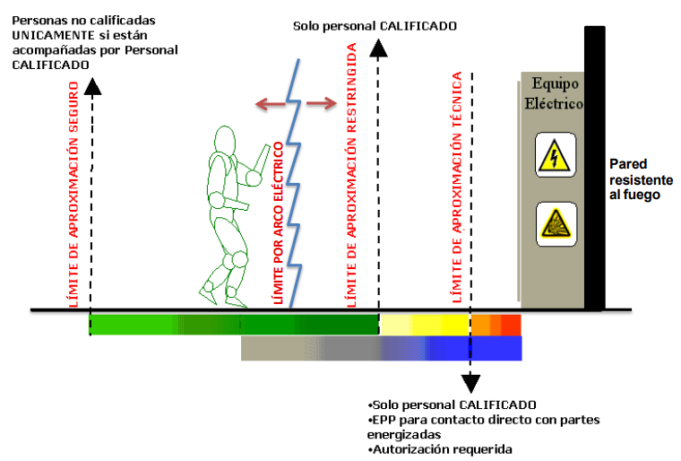

Nota. Tomado de <https://www.minenergia.gov.co/documents/9024/9703.pdf> página 61

**3.2 Reglas de oro**

Los trabajos sobre equipos energizados, aunque no están prohibidos por el RETIE son clasificados como de alto riesgo y solo deben efectuarse en situaciones especiales por el personal calificado y con herramientas especialmente diseñadas para estas actividades. Como regla general de prevención, los trabajos sobre equipos eléctricos deben realizarse, siempre que sea posible, en condición de desenergización y en estricta observancia de las cinco “reglas de oro” establecidas en el numeral 18.1 del RETIE, así:

Pasos

CF05_3.2_Reglas de oro

**3.3 Medida de sistemas de puesta a tierra**

El Artículo 15 del RETIE establece que toda instalación eléctrica debe disponer de un sistema de puesta a tierra (SPT), para que, en caso de ocurrencia de una falla, ninguna persona ubicada en el área de influencia de la misma sea sometida a tensiones superiores al umbral de soportabilidad del ser humano. Para que el SPT cumpla con su función es necesario que su resistencia no supere los valores establecidos en IEC 60364-4-442, como se muestra en la siguiente tabla:

**Tabla 9**

*Valores de referencia para la resistencia de puesta a tierra (tabla 15.4 RETIE)*

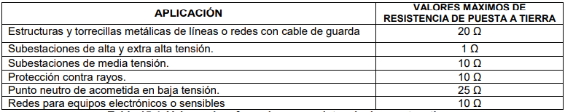

Nota. Tomado de [https://www.minenergia.gov.co/documents/9024/9703.pdf página 68](https://www.minenergia.gov.co/documents/9024/9703.pdf%20página%2068)

|  |
| --- |
| La verificación de conformidad del valor de resistencia del SPT con los valores de la tabla 9 solo puede ser efectuada midiendo dicha resistencia y para ello, RETIE recomienda el método de la caída de potencial mostrado en la siguiente figura:  Figura 7  *Esquema de medición de resistencia de puesta a tierra (figura 15.5* RETIE*)*    Nota: tomado de <https://www.minenergia.gov.co/documents/9024/9703.pdf> página 70  En donde x es la distancia del electrodo auxiliar de tensión y d es la distancia del electrodo auxiliar de corriente, que debe ser equivalente a 6,5 veces la mayor distancia del SPT. |

**4. Cuadros de carga**

La aplicación de los requisitos del RETIE y los de la NTC 2050 a las instalaciones eléctricas determina la distribución de los circuitos y la localización de las salidas para tomacorrientes y luminarias necesarias para atender la demanda de energía eléctrica del usuario. El cuadro de carga de una instalación es una herramienta que muestra en forma resumida las principales características de las cargas atendidas por el tablero de distribución y un ejemplo de su estructura se muestra en la siguiente tabla:

**Tabla 10**

*Cuadro de carga*

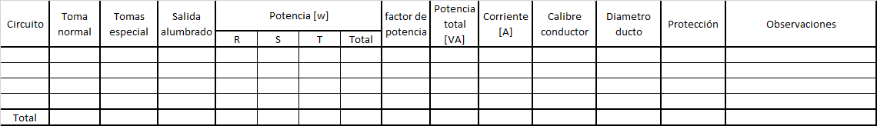

De acuerdo con lo anterior, revise esta didáctica que ayuda a complementar el tema que se viene explicando.

Pestañas o tabs

CF05_4_Cuadros de carga

El calibre de los conductores se selecciona de acuerdo con la tabla 5 y el diámetro de los ductos de acuerdo con las tablas C1 a C10 del anexo C de la NTC 2050, como se muestra en la siguiente tabla:

**Tabla 11**

*Número máximo de conductores y alambres de aparatos en tubo conduit rígido de PVC Schedule 80*

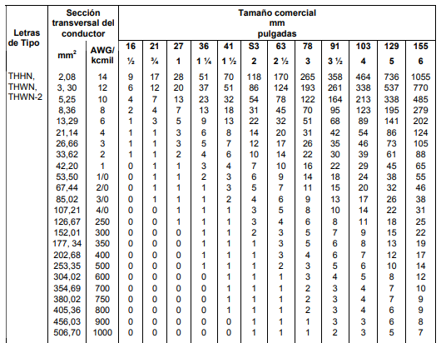

Nota. Tomado de <https://drive.google.com/file/d/0B0uO_Mh36Fv-VVVObDMtanZYeXM/view?resourcekey=0-UKxOFb8PpRs8vX-Vg9YEWQ> página 823.

**4.1 Carga y demanda eléctrica**

La carga eléctrica de un equipo eléctrico según RETIE es la potencia eléctrica requerida para su funcionamiento. La carga nominal es la máxima potencia promedio que el equipo puede soportar continuamente sin deteriorarse. Este es el valor que el fabricante declara en la hoja de datos del producto. Y la demanda es el valor instantáneo de la carga en un momento determinado, por ejemplo, en una unidad familiar hay un circuito con 10 luces led de 12 [w] de potencia nominal cada una. La carga nominal del circuito es de 120 [w], pero la demanda corresponde a 48 [w] cuando hay 4 luces encendidas o 72 [w] cuando hay 6.

Se conoce como factor de demanda al resultado de dividir la demanda máxima esperada entre la carga nominal de un usuario. Determinar el factor de demanda de los diferentes sectores es responsabilidad del operador de red al que están conectados los usuarios, para darlo a conocer a los diseñadores y así ellos dimensionan correctamente el calibre de los cables y las protecciones de las instalaciones. La siguiente tabla es un ejemplo de factores de demanda de los usuarios de la electrificadora de Santander (ESSA):

**Tabla 12**

*Factores de demanda por tipo de usuario*

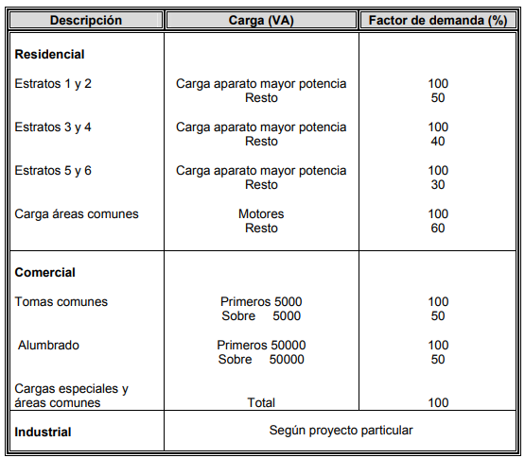

Nota. Tomado de <https://www.essa.com.co/site/Portals/proveedores/ntg-02%20marco%20general%20norma%20urbana%20%20.pdf?ver=2022-05-02-130335-283> página 19.

**4.2 Carga nominal electrodomésticos comunes**

De acuerdo con el RETIE la responsabilidad de la conformidad de una instalación es compartida entre el diseñador y el constructor y, un buen diseño empieza con una acertada caracterización de las cargas. Esta caracterización también es importante para gestionar el uso racional de la energía (URE) en los Sistemas de gestión energética. Por esta, razón es prioritario tener una idea general sobre el consumo de los electrodomésticos más comunes; de los diferentes estudios que se han realizado en este campo, el realizado en el 2009 por el organismo delegado para ejercer la función de regulación del Estado en los asuntos energéticos es la comisión de regulación de energía y gas (CREG), que incluye la tabla mostrada a continuación:

**Tabla 13**

*Carga nominal de electrodomésticos comunes*

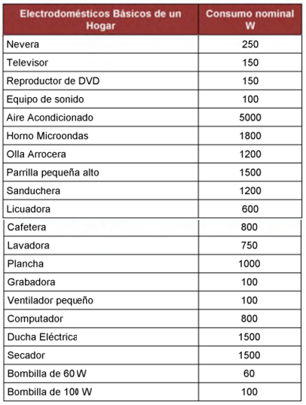

Nota. Tomado de <http://apolo.creg.gov.co/Publicac.nsf/0/925c4f40c27f9fca0525785a007a6fe8/$FILE/CIRCULAR024-2008%20T-3.pdf> página 7.

Posterior a la publicación del estudio algunos equipos con motores de inducción como aires acondicionados y lavadoras adoptaron la tecnología “inverter”, la cual les permite desarrollar las mismas funciones, pero con una disminución aproximada de un 40% de la potencia nominal de los equipos sin esa tecnología. En el 2011 mediante el Decreto 3450 de 2008 se prohíbe la importación, distribución y uso de fuentes lumínicas de baja eficacia como las incandescentes, entre otras. Actualmente se usan lámparas led de potencia nominal 12 y 9 [w], las cuales emiten un flujo luminoso equivalente a las bombillas incandescentes de 100 y 60 [w] respectivamente.

|  |
| --- |
| Se invita a explorar la circular 0057 de 2009, y de esta manera complemente la información.  <http://apolo.creg.gov.co/Publicac.nsf/52188526a7290f8505256eee0072eba7/eca47f5da25064ce0525785a007a7202?OpenDocument> |

**4.3 Salidas de iluminación**

En forma general, la cantidad de luminarias de un proyecto de iluminación, así como el tipo de fuente lumínica y tipo de luminaria seleccionada es el resultado final de la elaboración de un diseño ajustado a los requisitos establecidos por el RETIE y el RETILAP aplicables al proyecto; sin embargo, para proyectos de iluminación que de acuerdo con RETILAP no requieren diseño, como los de unidades de vivienda o como punto de partida para los que sí lo requieren, la cantidad de luminarias se puede estimar por comparación directa de la iluminancia promedio calculada por el área del proyecto, con los valores correspondientes a la actividad desarrollada en el área considerada establecidos por el RETILAP en la tabla 6. Estos cálculos se pueden organizar en una tabla como la siguiente:

**Tabla 14**

*Tabla de iluminancias promedio por área del proyecto*

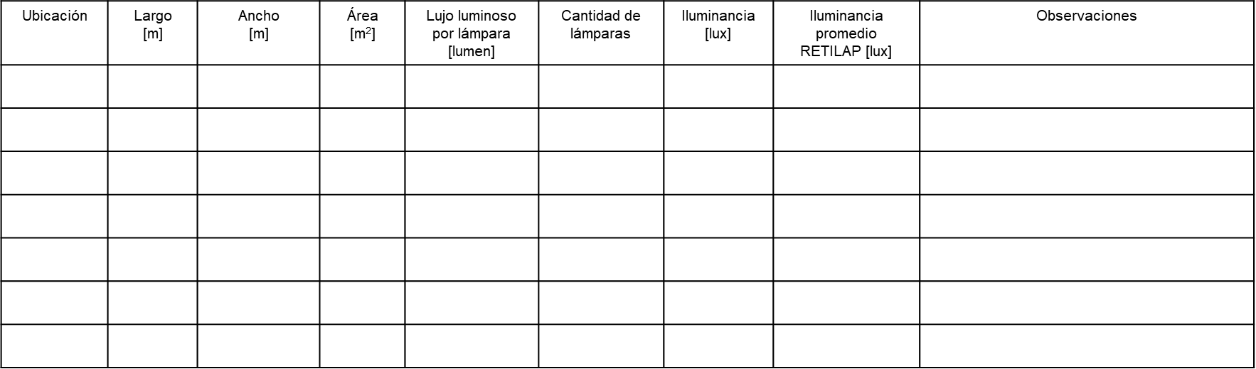

**4.4 Salidas para tomacorrientes**

De acuerdo con la sección 210 parte C de la NTC 2050 la cantidad de salidas, su localización y el tipo de tomacorrientes necesarios para instalaciones eléctricas residenciales se deben ajustar a los siguientes requisitos:

Pasos

CF05_4.4_Salidas para tomacorrientes

**4.5 Tableros de distribución**

De acuerdo con la sección 210, 220 y 225 de la NTC 2050, la cantidad de tableros y la distribución de circuitos deben ajustarse a los siguientes requisitos:

Pasos

CF05_4.5_Tableros de distribución

**5. Planos eléctricos**

El diseño de las instalaciones eléctricas debe incluir la elaboración de planos que muestran en forma gráfica y simbólica los aspectos constructivos del proyecto, usando los símbolos establecidos por el RETIE. Existen dos tipos de planos: los diagramas unifilares para las acometidas y tableros y, los multifilares para la localización en planta de las salidas y los tableros. El formato del papel y el rótulo de marcación que deben usarse para la elaboración de los planos los establece el operador de red.

Podrá verificar qué es y cuál es la simbología y rotulado explorando a continuación:

Pestañas o tabs

CF05_5.1_Simbologia y Rotulado

Se invita a consultar el siguiente recurso:

Pestañas o tabs

CF05_5.2_5.3_Diagrama unifamiliar_Diagrama multifamiliar

1. **SINTESIS**

Actualmente hay un orden diferente en cuanto a la reglamentación técnica respecto a la electricidad. Las normas técnicas, determinan unos indicadores de verificación de productos y del servicio, no solo para proteger al ser humano, sino también al medio ambiente a partir de la implementación de mecanismos de verificación, de acuerdo con lo que indica el RETIE y el RETILAP, en el siguiente gráfico podrá conocer los temas tratados en este componente formativo:

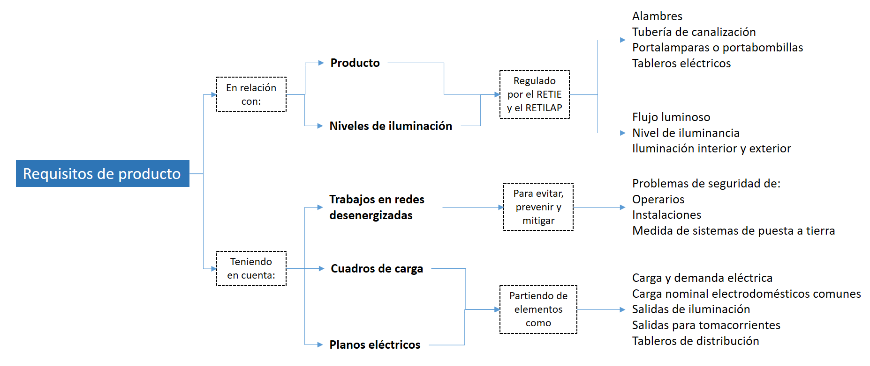

1. **ACTIVIDADES DIDÁCTICAS**

|  |  |
| --- | --- |
| **DESCRIPCIÓN DE ACTIVIDAD DIDÁCTICA** | |
| Nombre de la Actividad | Explorando los requisitos de producto |
| Objetivo de la actividad | El objetivo de esta actividad didáctica es comprender y distinguir los conceptos clave de los requisitos de producto de instalaciones eléctrica y de alumbrado, a través de preguntas de selección múltiple y su retroalimentación. |
| Tipo de actividad sugerida | Cuestionario |
| **Archivo de la actividad**  **(Anexo donde se describe la actividad propuesta)** | **Actividad didáctica cuestionario CF05** |

1. **MATERIAL COMPLEMENTARIO**

|  |  |  |  |
| --- | --- | --- | --- |
| **Tema** | **Referencia APA del Material** | **Tipo de material**  **(Video, capítulo de libro, artículo, otro)** | **Enlace del Recurso o**  **Archivo del documento o material** |
| **1.1 Alambre y cables** | Ministerio de Minas y Energía de Colombia. Resolución 90708 de 2013 y anexos. Por la cual se expide el Reglamento técnico de instalaciones eléctricas - RETIE, que fija las condiciones técnicas que garanticen la seguridad en los procesos de generación, transmisión, transformación, distribución y utilización de la energía eléctrica en la república de Colombia y se dictan otras disposiciones. Agosto 30 de 2013. <https://sic.gov.co/sites/default/files/files/reglamentos%20tecnicos/ANEXO%20GENERAL%20RETIE%20Res%2090708%20de%202013%20actualizado%20a%20Res%202017-03-29.pdf> | Documento legal | <https://sic.gov.co/sites/default/files/files/reglamentos%20tecnicos/ANEXO%20GENERAL%20RETIE%20Res%2090708%20de%202013%20actualizado%20a%20Res%202017-03-29.pdf> |

1. **GLOSARIO**

|  |  |
| --- | --- |
| TÉRMINO | SIGNIFICADO |
| Cajas eléctricas | Cerramiento que alberga las conexiones eléctricas para protegerlas de la intemperie y evitar que las personas sufran descargas eléctricas accidentales. |
| Carga | Potencia eléctrica requerida para el funcionamiento de uno o varios equipos eléctricos o la potencia que transporta un circuito. |
| Carga nominal | Carga asignada a un equipo o sistema eléctrico por el diseñador, para definir su funcionamiento bajo unas condiciones específicas. |
| Conduletas | Parte independiente de un sistema de conductos o tuberías que permite acceder, a través de tapa o tapas removibles, al interior del sistema en el punto de unión de dos o más secciones del sistema o en una terminal de este. |
| Demanda eléctrica | Carga eléctrica en los terminales de recepción, promediada normalmente durante 15 minutos. |
| Diagrama eléctrico | Representación gráfica de un circuito eléctrico. |
| Flujo luminoso | Cantidad de luz emitida por una fuente luminosa en todas las direcciones por una unidad de tiempo. Su unidad es el lumen (Im). |
| Generador eléctrico | Máquina que convierte energía mecánica en energía eléctrica. |
| Motor eléctrico | Es una máquina eléctrica que convierte la energía eléctrica en energía mecánica. |
| Tableros de distribución | Conjunto de equipos de protección, barrajes y cableado que recibe las acometidas parciales y del cual se derivan los circuitos ramales. |
| Tierra eléctrica | Para sistemas eléctricos es una expresión que generaliza todo lo referente a conexiones con tierra. En temas eléctricos se asocia al suelo, terreno, tierra, masa, chasis, carcasa, armazón, estructura o tubería de agua. |

1. **REFERENCIAS BIBLIOGRÁFICAS**

Instituto Colombiano de Normas Técnicas y Certificación. (1998). *Norma Técnica Colombiana NTC 2050 Código Eléctrico Colombiano.* ICONTEC.

Resolución 90708 de 2013 y anexos. [Ministerio de Minas y Energía de Colombia]. Por la cual se expide el Reglamento técnico de instalaciones eléctricas - RETIE, que fija las condiciones técnicas que garanticen la seguridad en los procesos de generación, transmisión, transformación, distribución y utilización de la energía eléctrica en la república de Colombia y se dictan otras disposiciones. Agosto 30 de 2013. <https://sic.gov.co/sites/default/files/files/reglamentos%20tecnicos/ANEXO%20GENERAL%20RETIE%20Res%2090708%20de%202013%20actualizado%20a%20Res%202017-03-29.pdf>

Resolución 181331 de 2009 y anexo. [Ministerio de Minas y Energía de Colombia]. Por la cual se expide el Reglamento técnico de iluminación y alumbrado público RETILAP y se dictan otras disposiciones. Agosto 6 de 2009. <https://www.alcaldiabogota.gov.co/sisjur/normas/Norma1.jsp?i=37131>

1. **CONTROL DEL DOCUMENTO**

|  |  |  |  |  |
| --- | --- | --- | --- | --- |
|  | Nombre | Cargo | Dependencia  *(Para el SENA indicar Regional y Centro de Formación)* | Fecha |
| Autor (es) | Carlos Javier González Cuevas | Experto técnico | Distrito Capital. Centro Electricidad Electrónica y Telecomunicaciones | Agosto 03 de 2021 |
| Jaime Mauricio Peñaloza Trespalacios | Experto técnico | Distrito Capital. Centro Electricidad Electrónica y Telecomunicaciones | Agosto 03 de 2021 |
| Lady Carolina Arias | Diseñadora instruccional | Regional Distrito Capital- Centro de Diseño y Metrología | Noviembre de 2021 |
| Carolina Coca Salazar | Revisora metodológica y pedagógica | Regional Distrito Capital- Centro de Diseño y Metrología | Diciembre de 2021 |
| Rafael Neftalí Lizcano Reyes | Responsable Equipo desarrollo curricular | Regional Santander- Centro Industrial del Diseño y la Manufactura | Febrero de 2022 |
| Julia Isabel Roberto | Correctora de estilo | Regional Distrito Capital- Centro de Diseño y Metrología | Febrero de 2022 |
| Juan Gilberto Naranjo Farfán | Diseñador instruccional | Regional Tolima – Centro de Comercio y Servicios | Julio 2023 |
| María Inés Machado López | Metodóloga | Regional Tolima – Centro de Comercio y Servicios | Julio 2023 |

1. **CONTROL DE CAMBIOS**

|  |  |  |  |  |  |
| --- | --- | --- | --- | --- | --- |
|  | Nombre | Cargo | Dependencia | Fecha | Razón del Cambio |
| Autor (es) |  |  |  |  |  |